Ordningsvakt - fortbildning Polisregion Öst
Målgrupp: Ordningsvakter med förordnande
Förkunskaper: Ordningsvakt - grund
Omfattning: 40 timmar
Lärandeformer:
☐E-utbildning; nätbaserat lärande/självstudier/ej utbildarledd
☒Fortbildningsomgång med blandat lärande
Syfte:
Kursens syftar till att upprätthålla ett rättssäkert utövande av ordningsvaktsuppdraget genom att deltagaren vidmakthåller och uppdaterar sina kunskaper och färdigheter från grundutbildningen.
Innehåll:
− Juridik
o Allmän
o Olaga diskriminering
o Speciallagstiftning
− Bastaktik
− Särskild händelse
− Fysiska tekniker och metoder
o Nedläggningar
o Handfängsel
o Batong
− Akutsjukvård
− Brottsförebyggande arbete
− CBRNE
− Avrapportering
− Säkerhetskontroller
− Arbete med folksamling, teori och praktiska övningar

ursupplägg
Kursen består av ett antal moduler som du ser i översikten till höger. Varje modul innehåller inledning, delmål, sammanfattningar, filmer, källhänvisningar, fördjupad kunskap och en quiz.
Du når allt innehåll genom att klicka på mappar och sidor i listan till vänster under rubriken Innehåll. Under aktivitet kan du under mål och framsteg se vilka framsteg du gjort i utbildningen.
För bästa upplevelse, genomför du kursen i föreslagen ordning på din dator med webbläsarens inställningar på 100%.
Det är valfritt att ta del av den fördjupade kunskapen och det är inte ett krav för att klara varken modulens quiz eller den slutgiltiga kunskapskontrollen.

Kursens upplägg och krav för godkänt resultat.
Under kursen kommer du att genomföra ett antal quizar för respektive modul och ett avslutande och sammanfattande kunskapstest.
Quizarna kan du göra om tills du blir godkänd och är tänkt att vara ett stöd för ditt lärande. Du måste dock vara godkänd på den första quizen innan du kan göra den andra o.s.v.
Du har tillgång till hela kursinnehållet från start.
För att bli godkänd på kunskapstestet krävs 75 procent rätt och du har tre försök på dig.
För att bli godkänd på utbildningen i sin helhet måste du även bli godkänd av en instruktör på fysiska tekniker och metoder samt arbete med folksamling.

Förordnande som ordningsvakt
När du som deltagare blivit godkänd på kunskapskontrollen och fysiska tekniker och metoder samt genomfört tekniker i arbete med folksamlingar på ett korrekt sätt kommer ansvarig instruktör markera dig som godkänd på fortbildningen. Därefter kan du själv skriva ut ett utbildningsbevis från Ping-Pong och vi meddelar polisregionen där du är folkbokförd att du är godkänd på fortbildningen.
Polisregionen kommer då pröva om du uppfyller Polismyndighetens krav gällande lämplighetsprövning enligt 3 kap. FAP 670-1 innan du kan få beslut om ett nytt förordnande.
NOVA kommer därefter att uppdateras med ditt nya förordnande.

Navigera i kursen
Du navigerar i kursen genom att klicka på sidorna till vänster i menyn eller bläddra sida för sida genom att klicka på de gröna pilarna längst ned på varje sida.

Personuppgifter
Dina personuppgifter och resultat gallras ur lärplattformen en månad efter avslutad utbildning i enlighet med GDPR. Du kan läsa mer om GDPR högst upp på sidan.

Kursens syfte
Kursen syftar till att upprätthålla ett rättssäkert utövande av ordningsvaktsuppdraget genom att deltagaren vidmakthåller och uppdaterar sina kunskaper och färdigheter från grundutbildningens lärandemål.
Vid ingripande mot person
- Använda taktiska principer i tjänsteutövning.
- Använda fysiska tekniker och metoder.
- Använda rutiner och arbetssätt som ingår i mentala kunskapsområdet.
- Använda kommunikativa metoder.
- Tillämpa lagstöd för våldsanvändning och befogenheter.

Vid patrullering:
- Använda brottsförebyggande och trygghetsskapande arbetsmetodik och tillvägagångssätt.
- Använda metoder för akutsjukvård.
- Redogöra för risk att förväxla sjukdomar i samband med omhändertagande.
- Använda metoder att kommunicera med person som lider av psykisk ohälsa.

I tjänsteutövning i övrigt:
- Använda RAKEL-system för samverkan, ledning och styrning.
- Använda NOVA -systemet för avrapportering.
- Tillämpa av polismyndigheten framtagna regler och metoder för tjänstgöring i ordningsvaktsuppdraget.

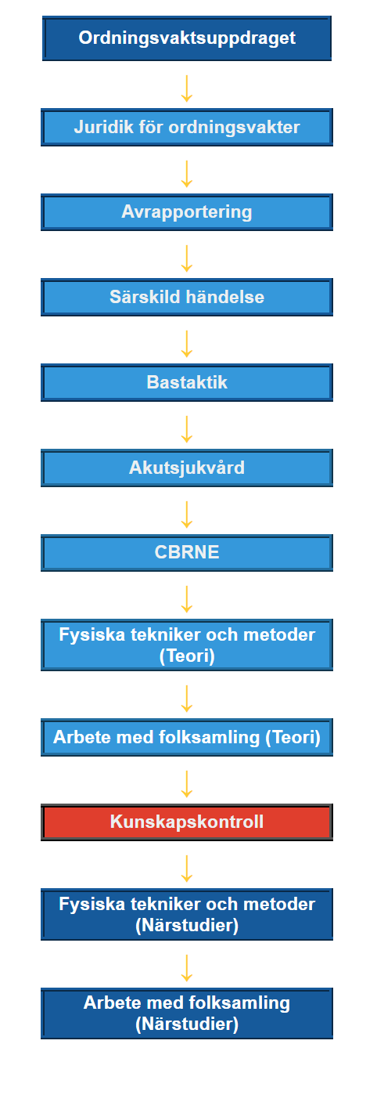

Kursens syfte
Kursen syftar till att upprätthålla ett rättssäkert utövande av ordningsvaktsuppdraget genom att deltagaren vidmakthåller och uppdaterar sina kunskaper och färdigheter från grundutbildningens lärandemål.
Vid ingripande mot person
- Använda taktiska principer i tjänsteutövning.
- Använda fysiska tekniker och metoder.
- Använda rutiner och arbetssätt som ingår i mentala kunskapsområdet.
- Använda kommunikativa metoder.
- Tillämpa lagstöd för våldsanvändning och befogenheter.

Vid patrullering:
- Använda brottsförebyggande och trygghetsskapande arbetsmetodik och tillvägagångssätt.
- Använda metoder för akutsjukvård.
- Redogöra för risk att förväxla sjukdomar i samband med omhändertagande.
- Använda metoder att kommunicera med person som lider av psykisk ohälsa.

I tjänsteutövning i övrigt:
- Använda RAKEL-system för samverkan, ledning och styrning.
- Använda NOVA -systemet för avrapportering.
- Tillämpa av polismyndigheten framtagna regler och metoder för tjänstgöring i ordningsvaktsuppdraget.

